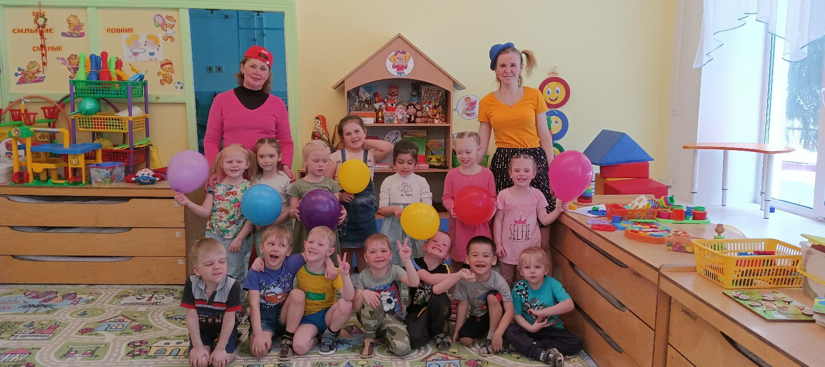
Сценарий развлечения «День смеха» в средней группе
Цель: создать эмоционально-положительную атмосферу праздника.
Задачи:
- развивать чувство юмора у детей;
- способствовать детской активности;
- воспитывать доброе, уважительное отношение друг к другу;
- развивать умения и навыки работать в команде.
Предварительная работа: рассказ воспитателя об истории происхождения праздника, рассматривание иллюстраций, разучивание танцевальных движений.
Материалы и оборудование: аудиоколонка, аудиозаписи песен и веселой музыки, воздушные шарики, 2 стула, 2 ленточки, подарки по количеству детей.
Участники: дети, воспитатель.
Персонажи: Кнопочка
Ход развлечения
(Под весёлую шуточную музыку дети в шуточных головных уборах и в шуточных атрибутах входят в зал)
Ведущий: Дорогие ребята, сегодня на празднике вам не придется скучать. Сегодня у нас "День смеха!"
Праздник юмора, смеха, веселья, шуток и отличного настроения.
Мы будем много смеяться,
Улыбаться, веселиться и играть!
(Звучит музыка и входит Кнопочка)
Кнопочка: Добрый день, девчонки и мальчишки, мои дорогие ребятишки. Давайте знакомиться! Я Кнопочка!
Ребята, а вы знаете какой сегодня праздник?
Дети: День смеха!
Кнопочка: Да, сегодня 1 апреля, «День смеха»!
Хочу я вас с Днем смеха поздравить, посмешить и позабавить.
В такой день все должны смеяться, бегать, прыгать и кривляться.
Вы готовы?
Дети: Да
Кнопочка: Тогда для начала давайте поздороваемся. Только будем это делать «по-первоапрельски». Смотрите на меня и повторяйте.
Игра «Поздороваемся» (под весёлую музыку дети здороваются носами, ушами, мизинцами, плечами, пятками)
Кнопочка: Отлично мы с вами поздоровались. Какой же «День смеха» без смеха!? Вы умеете громко смеяться?
Дети: Да
Кнопочка: А я сейчас проверю. В этом мне поможет мой помощник – шарик.
Игра «Хохотунья»
(Кнопочка в центре подбрасывает вверх воздушный шарик, пока он летит, все громко смеются, как он коснется пола все замолкают)
Ведущий: Видишь, Кнопочка, наши детки самые веселые и внимательные!
Кнопочка: Это точно, так громко даже я не умею смеяться. А вот умеют ли ребята шутить, надо еще проверить. Друзья мои, прошу тех, кто любит игры и шутки, говорить громко «Я»! Итак!
Игра «Что я люблю»
Кто любит игры?
Кто любит мультики?
Жевательные резинки?
Плетеные корзинки?
А кто любит пирожное?
А мороженое?
А шоколад?
А мармелад?
А кто любит клад?
А подзатыльники?
Кто любит загорать?
А кто орать?
Купаться в грязной луже?
Кто не моет уши?
А кто любит петь и танцевать?
А играть?
Кнопочка: Ой, что-то у меня ноги просятся танцевать, а у вас, ребята! Выходите поскорее, в круг вставайте веселее!
Игра «Танцуют все!»
(Дети делятся на пары. Под музыку пары танцуют, удерживая воздушный шарик теми частями тела, которые называет ведущий (спиной, плечами, коленками, попами, голова, ногами). Если шарик падает, пара выбывает)
Кнопочка: Вы, ребята, не устали веселиться в нашем зале?
Дети: нет
Ведущий: Кнопочка, наши ребята знают еще очень веселую игру, а игра называется «Веселая Рыбалка», Мы приглашаем тебя поиграть с нами.
Игра «Веселая рыбалка»
(В центре зала стоят два стула спинками друг к другу, под ними веревка. Под музыку два игрока бегают вокруг стульев, как музыка останавливается они садятся на стулья, кто быстрее вытянет веревку, тот и выигрывает)
Кнопочка: Ох, и ловкие же вы! Ребята, а вы дружные?
Дети: да
Кнопочка: Тогда эта игра как раз для вас!
Игра «Сороконожка»
(Дети выстраиваются друг за другом, держась за плечи (талию) друг друга. Кнопочка дает «Сороконожке» команды, а она весело выполняет)
-поднять правые лапки;
-поднять левые лапки;
-бегать по кругу;
-пятиться назад;
-передвигаться прыжками;
-лови свой хвост;
-присесть;
-подпрыгнуть вверх.
Кнопочка: Да, только дружные ребята смогли бы так здорово сыграть в эту веселую игру. За это мне хочется исполнить любые ваши желания.
Ведущий: Ребята, скорее загадывайте желание!
Кнопочка: Смотрите, у меня есть волшебный шарик, если до него коснуться головой, то он исполнит все ваши желания в тот же миг. Хотите попробовать? (ударяет шариком по головам детей и приговаривает: «По моему хотению, по вашему велению, желания, исполняйтесь!»)
Что исполнились?
Дети: нет
Кнопочка: Давайте еще раз попробуем! Все загадали? (повторяет все еще раз)
Ведущий: Ребята, а теперь исполнилось?
Кнопочка: Ха-ха-ха, я пошутила, вы забыли, что сегодня 1 апреля, нельзя никому верить! Ладно, ладно! Закрывайте глаза! Чудеса начинаются! (каждому дарит по воздушному шарику и подарки)
Ведущий: Спасибо тебе, Кнопочка, за такой веселый праздник!
Дети: Спасибо!
Кнопочка: Мне очень у вас понравилось. Через год я обязательно к вам приду на праздник смеха и веселья. Я желаю вам, чтобы вы никогда не знали скуки, радовались, смеялись, делали добро друг - другу. До Новых встреч!
